05.12.2024

6-А-Б

Історія

вч. Рзаєва Н.О.

**Тема: Практичне заняття. Захист проєктів з теми «Правителі Стародавнього Сходу».**

**Мета уроку**: актуалізувати знання учнів, здобуті під час вивчення теми «Цивілізації Стародавнього Сходу»; розглянути обставини їх виникнення, природничо-географічні умови та населення цивілізацій; удосконалювати навички роботи з різними джерелами інформації; розвивати вміння та навички застосовувати та пояснювати поняття, давати власну оцінку, висловлювати аргументовані судження; узагальнювати та систематизувати матеріал у схеми, робити висновки.

**Актуалізація опорних знань**

**Прочитайте навчальний текст, визначте ознаки влади правителя в державах стародавнього Сходу та запишіть їх до схеми (працюйте в зошитах).**

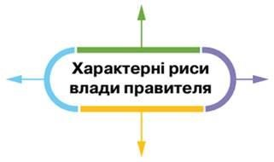

Стародавні держави зазвичай виникали там, де люди мусили вирішувати складні завдання для організації свого життя. Побудова іригаційних споруд і налагодження господарства потребували централізованого управління, тому в найдавніших державах влада правителів була надзвичайно сильною.

У кожній з давніх держав титули правителів мали різні назви: у Єгипті — фараон, у Китаї — ван, у містах-державах Шумеру (Месопотамія) — енсі або лугаль. Але об’єднувало їх те, що в більшості держав панували монархії — влада передавалася у спадок у межах правлячих родин по чоловічій лінії. Винятком були шумерські містадержави, у яких на світанку їхньої державності посада енсі (правителя) була виборною, але поступово й тут влада правителів перетворилася на спадкову. Володарі перших держав мали необмежену владу над суспільством.

Жінок до управління державою не допускали. Хоча бували й винятки, коли державу за сприятливих обставин очолювали жінки і добре справлялися зі роботою правителів. Історія зберегла для нас імена могутніх правительок Єгипту.

Сильний володар мав уособлювати міць держави. Здебільшого правителів наділяли ще й священною владою: оголошували нащадками богів чи верховними жерцями (служителями культу).

Царі правили державою за допомогою знаті та жерців. За вірне служіння правителі роздавали їм землі, посади, нагороди. Монархи також призначали правителів регіонів. Вони здійснювали судову владу та збирали податки.

**Хвилинка відпочинку. Гімнастика для очей** <https://youtu.be/u_fLRqqJ59E?si=uANSHgRkLIGVwBpf>

***Практична діяльність. Згадайте правителів, основні реформи, країни де правили.***

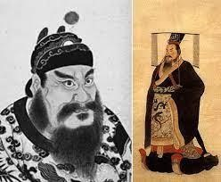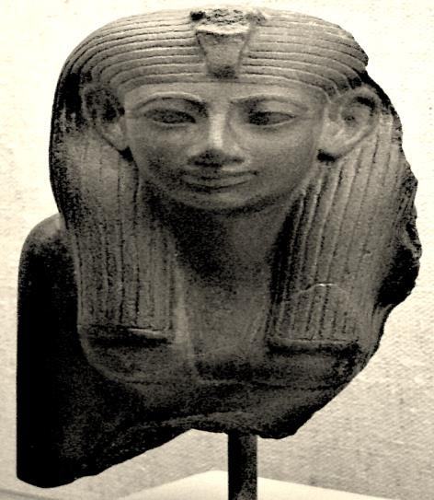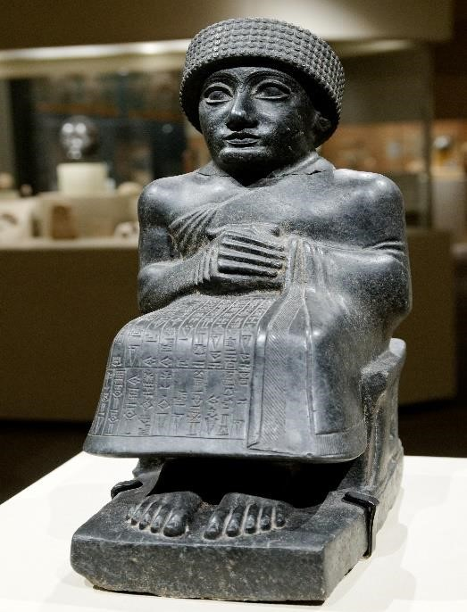

***Захист проєктів, презентацій, доповідей.***

**Узагальнення. Систематизація. Рефлексія.**

# ЩО МИ ЗНАЄМО З ТЕМИ

Перевірте, як ви засвоїли матеріал теми за допомогою онлайн-тесту.

Для виконання завдання перейдіть за покликанням: [***https://forms.gle/KUyynTPzyaEXh4WQ7***](https://forms.gle/KUyynTPzyaEXh4WQ7)

**Рефлексія** Скориставшись уявним мікрофоном, доповніть твердження:

Раніше я не знав…

**Домашнє завдання:**

1. Повторити вивчений матеріал
2. Малюнок «Ворота богині Іштар», «Висячі сади Семіраміди»

( на вибір, за бажанням).

Завдання надсилайте на освітню платформу Human, або на ел. адресу nataliarzaeva5@gmail.com

Бажаю успіхів у навчанні!